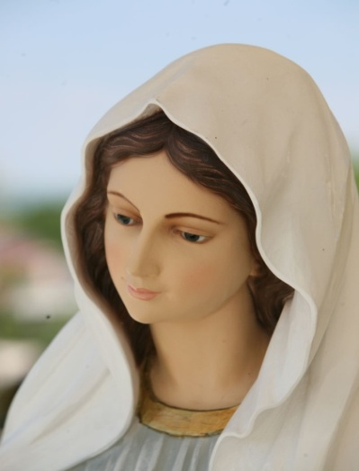
PEREGRINAÇÃO
SECRETARIADO RAINHA DA PAZ - BH

Polônia - Áustria – Croácia e Medjugorje

16 SET a 1° OUT 2026. (16 dias)

Com : Pe. Edileno Felix
Guia: MIROSLAV DEUR (Fala português e croata)

VALOR TOTAL 5.250,00 DOLARES* (Saídas de São Paulo)
(Roteiro e tarifa sujeitos a alteração sem aviso prévio).

16SET (QUA) – BRASIL / VARSÓVIA.
Apresentação no aeroporto de Guarulhos para embarque com destino a Varsóvia.

17SET(QUI) VARSÓVIA Chegada em Varsóvia. Jantar e pernoite.

18SET (SEX) VARSÓVIA / PLOCK / LICHEN (120 km)
Pela manhã, tour panorâmico por Varsóvia com visita ao convento onde Santa Faustina ingressou em 1925 na Congregação das Irmãs de Nossa Senhora da Misericórdia.
Em seguida, viagem para Plock, visita ao Mosteiro da Congregação de Nossa Senhora da Misericórdia, onde Santa Faustina viveu durante dois anos e recebeu a primeira mensagem de Jesus Misericordioso em 1931.
Continuação para Lichen, visita ao Santuário da Mãe de Deus Rainha da Polônia. Jantar e pernoite.
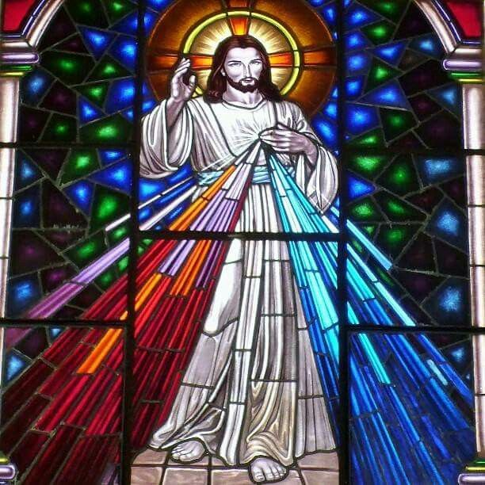
19SET(SAB) SWINICE WARCKIE / GLOGOWIEC / CZESTOCHOWA (280 km)
Saída para Glogowiec, local de nascimento de Santa Faustina Kowalska. Visita à Igreja de Swinice Warckie, onde ela foi batizada.
Viagem para Czestochowa, onde se encontra a milagrosa imagem de Nossa Senhora, chamada “Virgem Negra”, o mais importante local de peregrinação da Polônia. À noite, participação na oração Apelo de Jasna Gora, que é uma oração de intercessão e consagração à Virgem Maria. Jantar e pernoite em Czestochowa.

20SET(DOM) CZESTOCHOWA / WADOVICE / KALWARIA / MINA DE SAL de WIELICZKA/ CRACOVIA (200 km)
Pela manhã, viagem para Wadovice, visita à casa onde nasceu o futuro Papa João Paulo II em 18 de maio de 1920 e à Igreja paroquial onde foi batizado em 20 de junho de 1920.
Em seguida, visita a Kalwaria, Patrimônio Mundial da UNESCO, conhecido como “Jerusalém polaca”. O Santuário Mariano da Paixão atrai mais de um milhão de fiéis por ano e foi um dos locais preferidos de oração do jovem Karol Wojtyla.
Visita às Minas de Sal de Wieliczka, uma das mais antigas do mundo e um monumento único da cultura industrial europeia. Trata-se de uma verdadeira cidade subterrânea, com lagos, câmaras, poços e esculturas talhadas em sal-gema ao longo dos séculos. Declarada Patrimônio da Humanidade pela UNESCO em 1978. Jantar e pernoite em Cracóvia.

21SET (SEG) CRACÓVIA e LAGIEWNIK: Santuários da Davina Misericórdia e São João Paulo II
Pela manhã, visita ao Santuário da Divina Misericórdia, vinculado à vida e obra de Santa Faustina Kowalska. O complexo inclui o convento onde viveu e morreu a santa, a Basílica e a Capela com sua tumba e relíquias, além do famoso quadro de Jesus Misericordioso “Jesus, eu confio em Vós”.
Em seguida, visita ao Santuário de São João Paulo II, com destaque para a capela das relíquias, a capela sacerdotal, a capela do Coração de Jesus e a capela da Reconciliação.
À tarde, visita a Cracóvia: Colina de Wawel com o Castelo Real e a Catedral (entrada incluída), local de coroação e sepultura dos reis poloneses; Cidade Velha com a Praça Maior – a maior da Europa; Igreja de Nossa Senhora com seu famoso altar de Vito Stoss (entrada incluída); Loja dos Tecidos; Collegium Maius – edifício mais antigo da Universidade Jaguelônica; Torre da Câmara Municipal e muralhas antigas próximas à Porta de São Floriano. A Cidade Velha foi declarada Patrimônio da Humanidade pela UNESCO.

22SET (TER) CRACÓVIA – VIENA (400 Km)
Pela manhã, viagem para Viena, capital do antigo Império Austro-Húngaro. Visita aos principais monumentos: Ópera, Museus de Belas Artes e Ciências Naturais, Parlamento, Prefeitura, Teatro Nacional, Palácio Imperial de Hofburg, Palácio de Schönbrunn, jardins de Belvedere e Catedral de São Estevão. Jantar e pernoite.

23SET (QUA) VIENA – MARIAZZELL – ZAGREB (440km)
Pela manhã, visita à Basílica de Mariazell (Basílica Mariä Geburt – Basílica do Nascimento da Virgem Maria), o mais importante destino de peregrinação da Áustria e um dos maiores santuários da Europa. Em seguida, viagem para Zagreb, capital da Croácia. Visita ao Teatro Nacional Croata, Praça Jelacic, Catedral de Santo Estêvão, Igreja de São Marcos e Nossa Senhora da Porta de Pedra. Jantar e pernoite.

24SET (QUI) – ZAGREB / MEDJUGORJE (490 km) -Saída para Medjugorje.

25SET(SEX) a 30 SET (QUA) PROGRAMAÇÃO DA PARÓQUIA DE MEDJUGORJE.
PROGRAMAÇAO PARA NOSSO GRUPO: Missa diária em português, Encontros com sacerdotes da paróquia, conforme disponibilidade do momento, Subida à Colina das Aparições (Podbrdo), rezando o Rosário, Subida ao Krizevac – Montanha da Cruz, meditando a Via-Sacra, Visita ao túmulo do Pe. Slavko Barbaric, Imagem de Jesus Ressuscitado em bronze, da qual, há anos, brotam continuamente gotas de água, Testemunhos, Participação do Programa Vespertino da Paroquia de Medjugorje.

Importante para o Peregrino em Medjugorje
Para que o peregrino tenha um aproveitamento espiritual profundo em Medjugorje, é essencial viver as primeiras palavras da Rainha da Paz, pronunciadas naquela terra abençoada: PAZ e RECONCILIAÇÃO.
Isso significa abrir o coração para uma sincera confissão – não por acaso, Medjugorje é considerada “o confessionário do mundo”. Além disso, é fundamental reservar momentos pessoais de oração, adoração e meditação, conforme a inspiração do coração.
Como disse o Pe. Jozo: "O peregrino que vai a Medjugorje de coração aberto nunca volta o mesmo."

30SET (QUI) Transfer para o aeroporto para embarque com destino ao Brasil.

01OUT (QUI) BRASIL – chegada pela manhã no brasil e conexões para demais cidades.

INCLUÍDO NO PREÇO:
- Bilhete Aéreo e Taxas de embarque, ônibus conforme programa.
- Hospedagem em hotéis categoria turística superior.
- Meia Pensão na Polônia, Áustria e Croácia (café da manhã + jantar). Pensão Completa em Medjugorje.
- Seguro-viagem até 70 anos, acima desta idade consultar ficha de inscrição.
EXCLUÍDO DO PREÇO:
- Gorjetas e extras de caráter pessoal, bebidas e refeições não especificadas;
- Entradas não expressamente mencionadas no programa e tudo que não estiver especificado no item "Incluído no preço".
Inscrição:
SECRETARIDO RAINHA DA PAZ  AV. ÁLVARES CABRAL 381/ 701  30.170-001 – BELO HORIZONTE – MG  TELEFAX: (31) 3273-8654  E-MAIL: rainhadapazbh@hotmail.com | PRISMAZUL  RUA TRÊS DE MAIO, 105  04.044-020 V. MARIANA - SÃO PAULO SP  TELEFAX: (11) 5574-0030  E-MAIL: prisma.turismo@uol.com.br

